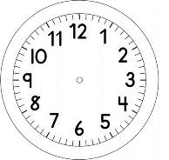

INÍCIO:

MATEMÁTICA
1. AO CONTAR AS BALAS DE LEITE E MORANGO, RAFAEL FEZ TRACINHOSPARA NÃO ESQUECER QUANTAS CONTOU.
CONTE E REGISTRE COM NÚMEROS O QUE ELE ANOTOU.
2. RAFAEL TEM MAIS BALAS DE MORANGO OU DE LEITE? MARQUE COM UM X SUA RESPOSTA.

3. DESCUBRA O SEGREDO E CONTINUE A SEQUÊNCIA:
1 2 1 3 1 4 1 5 1
I 0 I I 0 I I I 0 I I I I 0
4. ESCREVA O NÚMERO QUE VEM IMEDIATAMENTE ANTES (ANTECESSOR) E O NÚMERO QUE VEM IMEDIATAMENTE DEPOIS (SUCESSOR).
78
96
23
75
61
49
80
36
DESAFIO
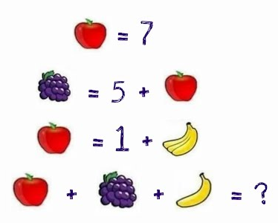 RESPOSTA

